общего имущества в многоквартирном доме своими силами или привлекать на основании договоров лиц, которые выполняют соответствующие виды работ (ч. 2.2 ст. 161 ЖК РФ).
Если был заключен договор с управляющей организацией, то в договоре управления в том числе должен содержаться перечень услуг и работ по содержанию и ремонту общего имущества в многоквартирном доме, порядок изменения такого перечня, размера платы за содержание и ремонт жилого помещения, а также порядок внесения такой платы (ч. 2, 3 ст. 162 ЖК РФ).
При этом управляющая организация, товарищество или кооператив должны обеспечивать нормативно установленные требования по содержанию и обслуживанию жилого фонда (ч. 2.2, 2.3 ст. 161 ЖК РФ).
Примечание. Состав общего имущества приведен в Правилах № 491.
Оплата расходов на текущий ремонт.
Плата за текущий ремонт включается в состав платы за содержание жилого помещения (ст. 154 ЖК РФ). При этом собственники помещений несут расходы на содержание общего имущества соразмерно своим долям в праве общей собственности на это имущество путем внесения (ч. 1, 2, 3 ст. 39 ЖК РФ; п. 28 Правил № 491):
а) платы за содержание жилого помещения в многоквартирном доме - в случае управления многоквартирным домом управляющей организацией или непосредственно собственниками помещений;

б) обязательных платежей и взносов собственников помещений, являющихся членами ТСЖ, жилищного, жилищно-строительного кооператива или иного специализированного потребительского кооператива. При этом собственники помещений, не являющиеся членами указанных организаций, вносят плату за содержание жилого помещения в соответствии с договорами, заключенными с указанными организациями (ч. 6 ст. 155 ЖК РФ).

Подписание акта выполненных работ.
В случае привлечения сторонних лиц для осуществления текущего ремонта после окончания проведения работ лицо, которое от имени всех собственников помещений в многоквартирном доме уполномочено участвовать в приемке работ по текущему ремонту, подписывает акт приемки оказанных услуг и (или) выполненных работ по содержанию и текущему ремонту общего имущества в многоквартирном доме (п. 9 Правил, утв. Постановлением Правительства РФ от 03.04.2013 № 290; Приказ Минстроя России от 26.10.2015 № 761/пр).
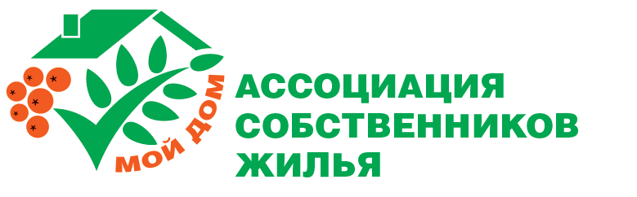

ВОПРОСЫ ПРОВЕДЕНИЯ ТЕКУЩЕГО РЕМОНТА ЖИЛЫХ ДОМОВ

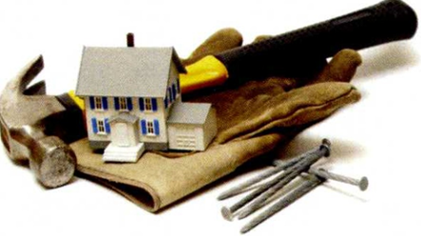

город Южно-Сахалинск
2018 год
Под текущим ремонтом жилого дома подразумевается комплекс строительных и организационно-технических мероприятий для устранения неисправностей (восстановления работоспособности) элементов, оборудования и инженерных систем дома для поддержания эксплуатационных показателей (разд. 2 Правил и норм технической эксплуатации жилищного фонда, утв. Постановлением Госстроя России от 27.09.2003 № 170).
Принятие решения о проведении текущего ремонта.
Текущий ремонт общего имущества в многоквартирном жилом доме проводится на основании решения общего собрания собственников помещений, принимаемого большинством голосов от общего числа голосов, участвующих в собрании собственников помещений в многоквартирном доме. Решение о наделении совета многоквартирного дома полномочиями принимать решения о текущем ремонте принимается большинством не менее двух третей голосов от общего числа голосов собственников помещений (п. п. 4.1, 4.2 ч. 2 ст. 44, ч. 1 ст. 46 ЖК РФ; п. 18 Правил, утв. Постановлением Правительства РФ от 13.08.2006 № 491).

Собственники помещений обязаны утвердить на общем собрании перечень услуг и работ, условия их оказания и выполнения, а также размер их финансирования (п. 17 Правил № 491).
Обеспечение проведения текущего ремонта.
Собственники помещений вправе самостоятельно совершать действия по ремонту общего имущества или привлекать иных лиц для оказания услуг и выполнения работ по ремонту с учетом выбранного способа управления многоквартирным домом (п. 12 Правил № 491).
Надлежащее содержание общего имущества, в том числе осуществление текущего ремонта, в зависимости от способа управления многоквартирным домом обеспечивается (пп. "з" п. 11, п. 16 Правил № 491):
а) собственниками помещений:
- путем заключения договора управления многоквартирным домом с управляющей организацией;
- путем заключения договора о содержании и ремонте общего имущества с лицами, оказывающими услуги и (или) выполняющими работы (при непосредственном управлении многоквартирным домом);
б) ТСЖ, жилищным, жилищно-строительным кооперативом или иным специализированным потребительским кооперативом (при управлении многоквартирным домом):
- путем членства собственников помещений в указанных организациях;
- путем заключения собственниками помещений, не являющимися членами указанных организаций, договоров о содержании и ремонте общего имущества с этими организациями;
в) застройщиком (лицом, обеспечивающим строительство многоквартирного дома) - в отношении помещений в этом доме, не переданных иным лицам по передаточному акту или иному документу о передаче, с момента выдачи ему разрешения на ввод многоквартирного дома в эксплуатацию:
- самостоятельно (без заключения договора управления таким домом с управляющей организацией);
- путем заключения договора управления многоквартирным домом с управляющей организацией;
г) лицом, принявшим от застройщика после выдачи ему разрешения на ввод многоквартирного дома в эксплуатацию помещение в этом доме по передаточному акту или иному документу о передаче, путем заключения договора управления многоквартирным домом с управляющей организацией, отобранной органом местного самоуправления по результатам открытого конкурса.

ТСЖ, жилищные, жилищно-строительные кооперативы или иные специализированные потребительские кооперативы могут выполнять работы по текущему ремонту

